Tarea 2 de LMSG. Acciones realizadas para página web.

La propuesta de la tarea es realizar una página web sobre un curriculum vitae, el cual tenga buena disposición y visualización agradable al usuario. Debe de contar con una página para cada apartado y un css de estilo único para todos ellos.
Descripción paso a paso de lo realizado:
  - 1.- Creación del index.html.
He llevado a cabo la creación de la página de inicio con una cabecera, un cuerpo y un pie de página.
En la cabecera he decidido optar por hacer una especie de menú de redirección, el cual, aparece en todas las páginas de la página web, son los nombres y enlaces a cada una de las páginas para que se pueda navegar por todas ellas.
En el archivo de estilos (styles.css), viene dado el estilo de ponerle un fondo de color.

Luego nos encontramos con una imagen mía, para darme a conocer dado que es mi curriculum, y al lado otro menú de navegación en forma de lista. La imagen tiene un pie de foto el cual es mi nombre.
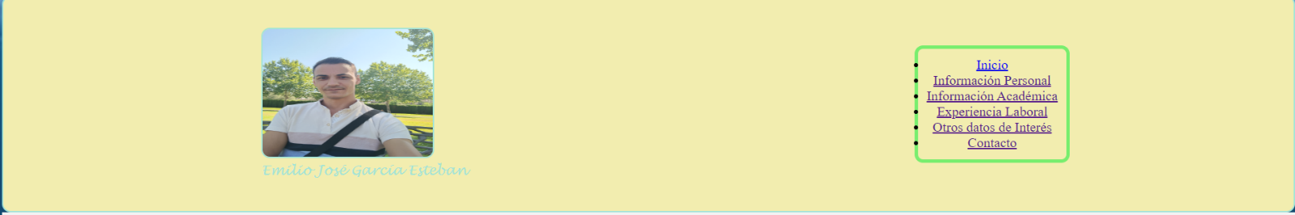
En el archivo de estilos (styles.css), puede verse que se le ha aplicado un estilo de color de fondo, bode de foto, color del pie de foto, borde de fondo y borde de color de la lista de navegación. También viene indicado las medidas de la foto para que se adapte a la página web.

A continuación, nos encontramos con una breve descripción explicando sobre que va la página web.
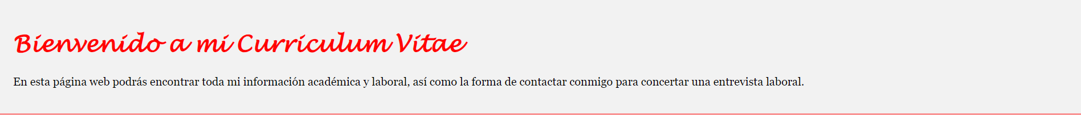
Podemos ver que ha sido cambiado el tipo de letra tanto del título, como del contenido, así como el color del título.
Y terminamos con el pie de página el cual he optado por poner un enlace directo a la página de contacto junto con una breve indicación.
Como se aprecia se ha modificado el color de fondo al igual que la alineación de texto.

Tanto el pide de página (footer) como la cabecera de ella (header) aparecen en todas las demás páginas de la página web. Así como un fondo de pantalla que mediante el archivo de estilos se carga de una dirección de internet. No como la imagen de perfil que es local.
Página index.html al completo:
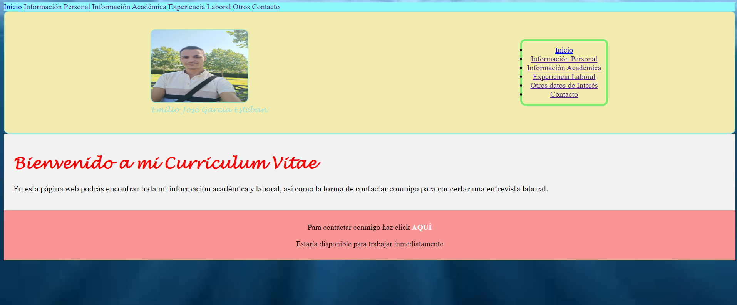

  - 2.- Creación de la página información personal.
He optado por seguir manteniendo el header y el footer del mismo modo que en la anterior y las siguientes. Se ha añadido un pequeño párrafo con una breve descripción.

Se cambia el color del título, así como el tipo de letra (todo en común para todos los párrafos que no contengas listas u otros métodos.
Página info_personal.html al completo:
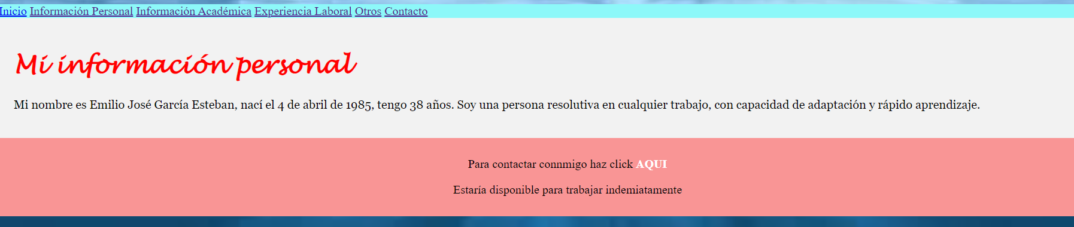

  - 3.- Creación de la página información académica.
Al igual que en los HTML anteriores se mantiene el header y el footer. Se ha añadido un título y una visión de lista para enumerar los datos académicos. Se ha cambiado el tipo de viñeta de lista a circle para que sea de diferente visión a la de la página principal.
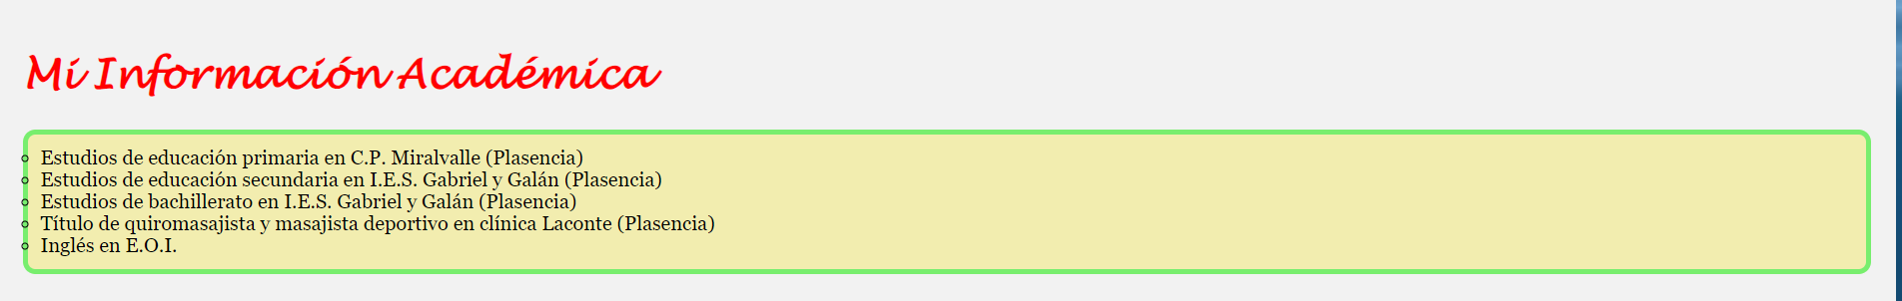
Mediante el archivo de estilos, se ha cambiado el tipo de letra y color del título, y se ha aplicado un borde y un color de borde. Para que quede algo más vistoso.

Página completa de ifo_personal.html:
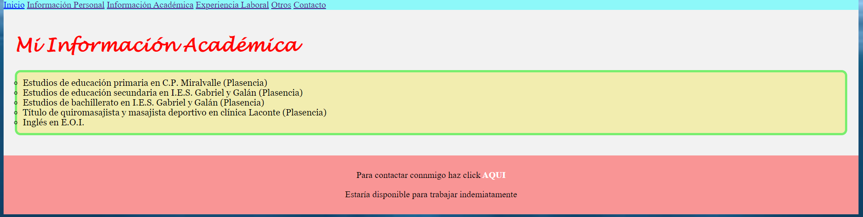

  - 4.- Creación de página experiencia laboral.
Se sigue manteniendo el header y el footer como anteriormente. Se ha añadido un título y una lista anidada sobre las experiencias laborales y el tiempo en cada trabajo.
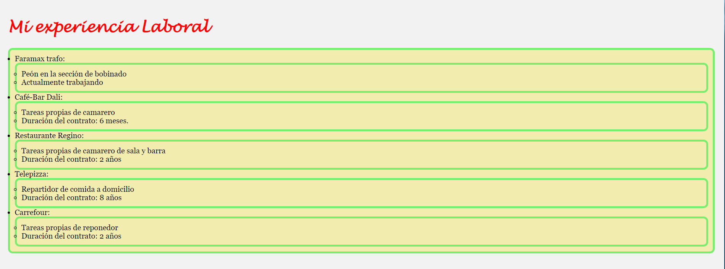
Para que la lista anidada se viera con diferencia unas cosas de otras, se han cambiado las viñetas de lista y se han aplicado un borde con color.

Página experiencia.html completa:
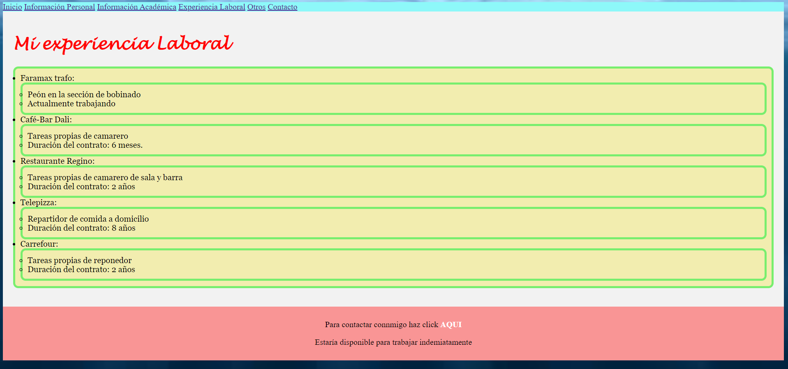

  - 5.- Creación de la página otros.
De igual modo se sigue manteniendo el header y el footer. Se ha añadido un título una pequeña lista con otros datos de interés.
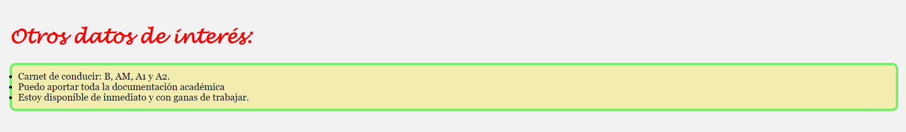

Mediante el archivo syles.css se le da formato a la lista con un fondo y un borde de color, al igual que color y cambio de letra al título (son comunes para todos igual)

Página otros.html completa:
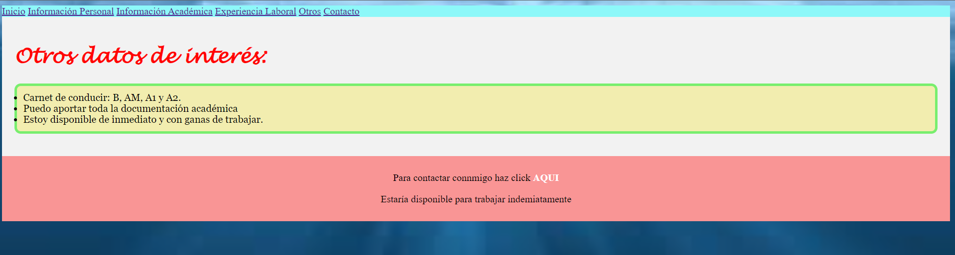

  - 6.- Creación de la página contacto.
Se mantiene de igual modo el header y el footer. Se ha añadido un formulario, con varios labels, casillas de introducción de datos como nombre, email, mensaje… así como unos botones de radio para la selección, lista desplegable, check box y un botón enviar.
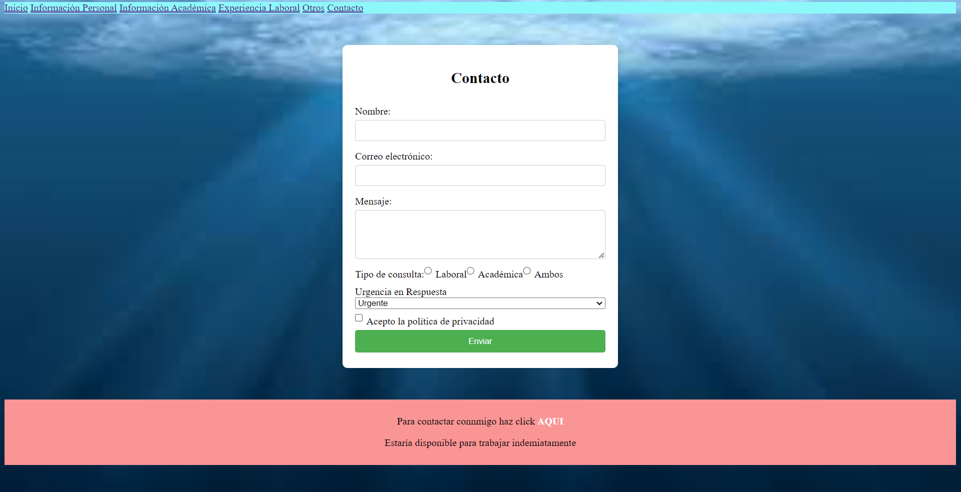
Mediante el archivo styles.css se le dan formato para que quede ordenado, un fondo de color (blanco) en el container, color en el botón enviar, alineación de los botones de radio, así como del checkbox con su título.
El formulario es funcional, es obligatorio rellenar los campos de nombre, email (con su formato de email @), el mensaje y la casilla de verificación. Al proceder a dar al botón de enviar nos mostrara un mensaje diciendo que se ha enviado.

  - 7.- Creación del archivo de estilos (styles.css).
Se ha editado:
- Main: para que todos en común tengan un mismo formato de color de fondo, tipo de letra y padding.
- H1: para que todos los títulos lleven la misma letra y color.
- Header: el color de fondo de la cabecera.
- Figure: para que la imagen y el menú de lista estén alineados.
- Figcaption: el color de la letra del pie de foto de la imagen de index.html.
- .content-conteiner: el contenedor que contiene la imagen y la lista de navegación editando su color y borde dándole otro color al borde.
- Footer, footer a y footer a:hover: se le da formato al pie de página para darle color, alinear el texto en el centro, etc.
- Ul: todas las listas tienen un fondo y un borde con color.
- Img: para dar las medidas a la imagen de index.html y un borde de color.
- Body: se pone un fondo de pantalla para que cubra toda la pantalla, no se repita y obtenga la imagen mediante una url.
- .formulario-container: se le asigna un tamaño, color de fondo y borde al formulario de contacto.
- Se alinean y dan tamaño a los objetos del formulario: h2, label, chekbox, form, radio, botón enviar y cuadro de entrada de texto.

  - 8.- Subida de la página a la web.
He optado por la opción del subirla al servidor web de 000webhostapp.com dado que es un hosting 100% gratuito y que la verdad ha resultado bastante fácil subir la página web mediante los archivos HTML.
La página resultante es: https://curriculumemiliojgaes.000webhostapp.com

